数字孪生胶东调水先行先试

有压管道输水系统
水力模拟与应急调控模型说明书

中国水利水电科学研究院
2024年8月

模型概况
目前，管道段调度管理工作主要依托水量调度子系统，根据已制定的水量调度方案、调度计划、调度指令等开展调水业务，统计分析已调水量。工程运行维护管理方面，主要利用计算机监控系统的管道压力监测，结合人工巡检发现工程运行异常及安全隐患。由于输水管道、隧洞等设施无法直观采用视频监视进行巡查，给工程安全运行管理带来一定困难。
本次试点拟通过增设“管道高频压力监测”等感知手段，强化“有压管道瞬变流计算模型、管道输水系统水力安全评价模型、管道输水系统实时调控模型”等专业模型，实现“泵阀联合调控、输水管线安全监测、输水管道应急处理”等智能应用，提升输水管道实时调度控制、安全运行监控和应急管理能力。
1、有压管道瞬变流计算模型升级
管道输水系统结构复杂，同时包含泵站、管道、调流调压阀站、高位水池、无压隧洞等建筑物，使得其水力过程极其复杂。为实现对输水系统水力状态的精细感知，需构建段输水系统水力模拟模型，实现有压恒定流、无压恒定流、有压非恒定流、无压非恒定流及明满流交替过程计算，以及闸泵阀群调控下的水力过程模拟。
2、管道输水系统水力安全评价模型
针对高疃-星石泊泵站段复杂管道输水系统安全保障需求，以管道压力、隧洞水位、高位水池水位、水库水位等水力要素的监测数据和水力模拟模型计算得到的相关结果为依据，构建管道输水系统安全评价指标体系。依据指标体系构建管道输水系统水力安全评价模型，实时评价高疃至星石泊段管道输水系统的水力安全状态，并动态分析影响水力安全的关键点位。在实际应用过程中，模型应以调度年为周期进行模型更新，如指标权重等。
3、管道输水系统实时调控模型升级
高疃至星石泊泵站段存在众多调控设施，包括泵站、调流调压阀等，联合调控复杂，需要在短时间内相互配合调控，不合理的联合调控容易导致高位水池水位超限、管道压力过大等危险。需构建管道输水系统应急情景优化调控模型，综合考虑不同应急场景，基于水力模拟模型对于各场景的模拟，使用优化算法对各调控建筑物的调控方式进行优化，得到应急情景下的最优调控方案。当应急场景发生时，实时调取预案库中计算得到的调控方案，为调度人员提供参考。在实际应用过程中，模型应在调度年以月为周期进行模型更新，如模型参数等。

- 有压管道瞬变流计算模型
  - 功能设计
有压管道瞬变流计算模型主要包括稳态计算模型和瞬变流计算模型。稳态模型采用虚拟阻抗法求解系统初值，瞬变流计算模型包括管道的瞬变流计算模型、阀门边界计算模型、泵边界计算模型、空气阀边界计算模型、定水位边界计算模型、管道连接边界数学模型、调压室边界计算模型等。通过上述模型和方法，调度人员可以准确模拟和分析管道系统的瞬态行为，为系统设计、操作和维护提供重要的理论依据和技术支持。
  - 模型原理
- 有压输水管道稳态计算模型
虚拟阻抗流体网络计算法的优点是计算简便、计算时间短，并且可以计算复杂网络结构系统的初值。采用虚拟阻抗法和流体网络相结合的方法，将管道、水泵看作阻抗，将系统看作是由一系列的单元和节点组成的网络。通过能量守恒定律和任一节点上的流量连续方程、流量平衡方程，可将各管元的能量平衡方程转化成总体方程组，简写为：
(2.2-1)
其中，是管网各节点的水头矢量，为管网各节点的输入流量矢量，为管网特性矩阵。
在求解管网总体方程组时，需要引入适当的边界条件，对于任一节点有两种可能的边界条件，一种是规定节点输入值，另一种是规定水头值。在求解官网方程组时，节点边界条件中至少有一个水头是已知的。实际的泵站输水系统中，需要将泵、阀门、空气阀等非管道元件看作特殊管网来计算。各元件在计算系统初值时可以先不考虑其作用，待求出系统各管道的初值后，用所在管道节点的初值推算出各元件的相应初值。实际管网计算中阀门的作用相当于正阻抗，而水泵的作用相当于负阻抗。
- 有压输水管道瞬变流计算模型
有压输水工程瞬变流计算包含以下几个数学模型：（1）管道的瞬变流计算模型；（2）阀门的边界计算模型；（3）泵的边界计算模型；（4）空气阀的边界计算模型；（5）定水位的边界计算模型；（6）管道连接的数学模型；（7）调压室边界计算模型。
（1）管道瞬变流计算模型
(2.2-2)
相应的运动方程为：
(2.2-3)
其中：H表示沿程水头，V表示平均速度，g表示重力加速度，f表示达西-威斯巴哈摩擦系数，α为水平线与管道中心线的夹角，D表示管道直径，a表示波速。
这组偏微分方程为双曲线型，它存在两条特征线，通过一系列数学方法可将这组偏微分方程变为易于数值处理的有限差分方程。管段上的节点号用i表示，时层号用j表示，有限差分方程可表示为：
(2.2-4)
(2.2-5)
式中：
(2.2-6)
(2.2-7)
由(2.4)、(2.5)得：
(2.2-8)
式中：为计算时步，为管道的分段长度。式(2.2-4)～(2.2-8)是进行单管计算时的常用公式。

（2）阀门的边界计算模型
阀门安装在已知管线内或两根不同的管线之间，阀门孔口方程和管段的端部条件联合处理，而且应当考虑流动反向的可能性。不考虑通过阀门时流体加速或减速的影响，则在瞬变过程中可使用定常态的阀门孔口方程：
(2.2-9)
其中。这即是阀门启闭的边界条件。
对于在管线中的阀门：
(2.2-10)
式中：
(2.2-11)
发生负向流动时：
(2.2-12)
式中：为通过阀门的流量，，为阀门全开时的流量和两侧水头差；是对应阀门开度的流量系数；是计算时刻阀门开启的面积；阀门上下游侧管道参数通过下标1、2表示。
（3）泵边界计算模型
泵站作为提水建筑物，通过对水流加压，把水流从低水位输送到高水位，对泵站进水侧断面和出水侧断面的水力关系起到衔接作用，是最重要的内部边界。
根据泵站在动态过程中可能通过多种工况区的特点，泵特性的描述采用Suter提出的方法，以便于进行多种工况的过渡过程计算，并用迭代插值相结合的方法求解特性。
下图为管道中泵的示意图：
图 2.2-1单泵边界
在时间增量末瞬间，经过泵的压头平衡方程是：
(2.2-13)
其中，表示进水侧最后一截面处的压头，tdh是泵的扬程，则是出水侧第一截面处的压头。
相容性方程：
(2.2-14)
(2.2-15)
连续方程：
(2.2-16)
泵给出的动力压头公式：
(2.2-17)
已知的是以离散点的形式表示的，对应一个有一个值，相邻的差值为。但实际计算出来的和所构成的x不可能精确落在这些上，因此需要插值，而插值则按线性插值公式进行。例如，由某一组和算得的x值落在和之间，如图 2-2所示，实际的WH(x)与对应的点为N，与对应的点为M。用MN代替其间的实际曲线。
图 2.2-2 WH,WB的插值
M点的无量纲坐标为，N点的无量纲坐标为。显然，坐标I＋1和I均是整数，若
(2.2-18)
(2.2-19)
利用线性插值公式可求得：
(2.2-20)
因而有：
(2.2-21)
把式(2.2-14)至(2.2-20)有关方程代入式(2.2-21)。得出以和作为未知数的压头平衡方程：
(2.2-22)
式中：，。
泵的转速变化是由所加的不平衡转矩引起的。当停泵发生时，由轴输入的转矩为零，作用在叶轮上的转矩及其他摩擦力矩将使转速发生变化，故有转矩方程如下：
(2.2-23)
式中，W是旋转部件及进入该部分的液体的重量，为旋转质量的回转半径，为角速度。
对上式进行离散化，令下标0表示开始时的值，无下标的量表示末了时刻的值，则上式可离散成：
(2.2-24)
因为：，，
所以方程（2.24）可写成下列形式：
(2.2-25)
由于，类似于求压头公式，计算中要用到全特性曲线中的WB(x)曲线，因而有：
(2.2-26)
其中：
(2.2-27)
(2.2-28)
再设：
(2.2-29)
最后可得转速变化方程如下：
(2.2-30)
式(2.2-22)和(2.2-30)构成了关于和的封闭方程，如果泵的全特性曲线已知，就可根据方程(2.2-2)和(2.2-30)求解和。
该方程组可以用Newton-Raphson法求解，求解的出发方程是：
(2.2-31)
（4）空气阀边界计算模型
空气阀具有当系统气压大于大气压时排气、系统气压小于大气压时进气的物理特点。通过其物理特点可建立空气阀模型并采用差分法进行求解。通过阀的空气质量与管外大气的绝对压力、绝对温度以及管内的绝对压力p和绝对温度T有关。按照空气流入流出方式可分为：空气以亚音速流进、以临界流速流进、以亚音速流出和以临界速度流出四种情况：
①空气以亚音速流进
(2.2-32)
式中，m为空气质量流量；为进气时阀的流量系数；为进气时阀的流通面积；为大气密度；R为气体常数；p为管内压力。
②空气以临界流速流进
(2.2-33)
③空气以亚音速流出
(2.2-34)
式中，分别为排气时阀门的流量系数和流通面积。
④空气以临界速度流出
(2.2-35)
（5）定水位边界计算模型
假定工程上游水位不变，边界处理成水位固定的情况，即上游边界条件为水库与封闭管道流动连接，边界方程为：
(2.2-36)
式中，为上游水位，，进口管道的第1、第2两个节点用下标1，2表示，下标p表示时段的末值。
下游边界条件为调节池与封闭管道流动连接，可得其边界方程为：
(2.2-37)
式中，为下游的调节池水位，，下标NS，NS－1分别表示管道的最后一个节点和倒数第二个节点，下标p表示当前时段末的值
（6）管道连接数学模型
管道的串联、并联、汇合和分叉连接的边界条件需要满足连续方程和能量方程。以如图 2-2.3所示的情况为例：
图 2-2.3管道连接
由流量连续有
(2.2-38)
根据能量方程
(2.2-39)
上式左侧前两项表示对应断面的测压管水头和流速水头，第三项表示管道水头损失，K表示局部损失系数，加绝对值保证了流动在反向时也成立，右侧两项表示对应断面的测压管水头和速度水头。连续方程和能量方程同样也可给出多管分叉和汇合形成的边界条件。
（7）调压塔边界计算模型
调压塔边界方程为：
(2.2-40)
调压塔方程为：
(2.2-41)
(2.2-42)
其中，为当前时段末调压塔前管道的最后一个断面的流量，为当前时段末调压塔后管道的第一个断面的流量，为当前时段末调压塔前管道的最后一个断面的水头，为当前时段末调压塔后管道的第一个断面的水头， Q_{S}为流入调压塔的流量，Y_{S}为调压塔内水柱高度，f_{S}为流量损失系数，Z_{S}为调压塔底部高程；A_{S}为调压塔截面面积，其值可随Y_{S}变化，即A_{S}=A_{S}(Y_{S})；q为溢流流量。在计算中，溢流堰的堰高为z₁，调压塔的溢流堰做如下处理，当Y_{S}>z₁，视为堰顶溢流，堰顶溢流流量：
(2.2-43)
式中，m为给定的堰流系数；b为堰宽；h为堰上水深，h=Y_{S}-z₁。
- 模型计算流程
模型求解首先根据虚拟阻抗法，计算出各个管段稳态时水头、流量的初值情况，可找到初始时刻整体的最大值最小值的位置；再根据初始时刻的初值，利用特征线法求解，进行下一时刻极值的计算。
求解过程中管道内部可直接利用相容性方程进行极值计算。而在水流过电动蝶阀、空气阀、泵站、调压室等建筑物时，因为建筑物本身具有物理特性，需结合一定的特性方程进行考虑。例如过阀门时需根据阀门开度—流量关系结合相容性方程进行阀门水位流量的计算；过水泵时需结合水泵特性曲线、水泵转动方程和水头平衡方程进行计算。一直循环发生极值的求解和替换，一定时间之后，给出极值发生的时刻和位置，根据输出结果进行水锤问题的防护和分析。模型求解过程如下图 2-2.4所示：
图 2-2.4模型计算流程图

  - 输入输出
表 2.3-1有压管道瞬变流计算模型输入说明
数据项类型 | 具体输入 | 文件输入格式 | 备注
工程基础参数及初始状态 | 管道直径、长度、损失系数等管道分段特性 | .in
 | 管网特性参数 | .in
 | 初始流量、水位 | .in
 | 水泵、阀门、泵后阀等初始状态 | .in
边界条件 | 水泵特性曲线 | .in
 | 阀门特性曲线 | .in
 | 泵后阀特性曲线 | .in
 | 调压室基本参数 | .in
 | 空气阀基本参数 | .in
 | 叉管边界 | .in
 | 水位、流量边界 | .in
 | 连续管边界 | .in
计算工况 | 计算工况特性参数 | .in

表 2.3-2渠道一维水力学模型输出说明
数据项类型 | 具体输出 | 单位 | 备注
各点各时刻计算结果 | 时刻 | 秒
 | 位置/桩号 | m
 | 水位 | m | 时间、桩号序列
 | 流量 | m³/s | 时间、桩号序列
 | 蓄量 | m | 时间、桩号序列

- 管道输水系统水力安全评价模型

功能设计
针对胶东调水工程复杂的管道输水系统安全保障需求，实时掌握工程各测点阀开度、阀前压力、阀后压力、水位及流量5种水力要素的监测值。监测数据异常值指由于数据输入错误、设备故障或其他问题造成明显异于常规数据的监测值。采用3-sigma法对监测数据进行异常值诊断，并利用K近邻插补法对异常值数据进行修正。以水力要素的监测数据和水力模拟模型计算得到的相关结果为依据，利用层次分析法构建管道输水系统安全评价指标体系。依据指标体系构建管道输水系统水力安全评价模型，实时评价胶东调水工程管道输水系统的水力安全状态，并动态分析影响水力安全的关键点位。

模型原理
- 监测指标整理分析
整理胶东调水工程福山段#2阀门井、福山段#3阀门井、高位水池等测站数据阀开度、阀前压力、阀后压力、水位及流量5个水力要素的监测值，具体测站名称及各测站检测指标见表3-1。监测周期若设置为15天，则对应时间步长设置为2分钟。
表3.1-1 各测站及其水力要素检测指标表
管道名称 | 测点名称 | 监测指标
高疃泵站至高位水池有压管段 | 福山段2#阀门井 | 阀前压力、阀后压力、阀开度
 | 福山段3#阀门井 | 阀前压力、阀后压力、阀开度
 | 高位水池 | 水位
高位水池至莱山段输水管道工程分界接管点有压管段 | 福山段4#阀门井 | 阀前压力、阀后压力、阀开度
 | 福山段5#阀门井 | 阀前压力、阀后压力、阀开度
 | 福山段6#阀门井 | 阀前压力、阀后压力、阀开度
 | 福山段7#阀门井 | 阀前压力、阀后压力、阀开度
 | 福山段8#阀门井 | 阀前压力、阀后压力、阀开度
 | 福山段9#阀门井 | 阀前压力、阀后压力、阀开度
 | 福山段10#阀门井 | 阀前压力、阀后压力、阀开度
 | 福山段11#阀门井 | 阀前压力、阀后压力、阀开度
 | 福山段12#阀门井 | 阀前压力、阀后压力、阀开度
莱山段输水管道工程分界接管点至无压调节池有压管段 | 莱山段1#阀门井 | 阀前压力、阀后压力、阀开度
 | 莱山段2#阀门井 | 阀前压力、阀后压力、阀开度
 | 莱山段3#阀门井 | 阀前压力、阀后压力、阀开度
 | 莱山段4#阀门井 | 阀前压力、阀后压力、阀开度
 | 莱山段5#阀门井 | 阀前压力、阀后压力、阀开度
 | 莱山段6#阀门井 | 阀前压力、阀后压力、阀开度
 | 桂山入口调流阀 | 瞬时流量
 | 无压调节水池 | 水位
无压调节池至牟平（一）段工程分界接管点有压管段 | 莱山段7#阀门井 | 阀前压力、阀后压力、阀开度
牟平（一）段工程分界接管点至牟平分水口有压管段 | 牟平(一)段1#阀门井 | 阀前压力、阀后压力、阀开度
 | 辛安河 | 1#阀开度、1#阀前压力、1#阀后压力；瞬时流量、累计流量。
 | 牟平(一)段2#阀门井 | 阀前压力、阀后压力、阀开度
 | 牟平(一)段3#阀门井 | 阀前压力、阀后压力、阀开度
牟平分水口至孟良口子隧洞进口有压管段 | 牟平(一)段4#阀门井 | 阀前压力、阀后压力、阀开度
 | 牟平(一)段5#阀门井 | 阀前压力、阀后压力、阀开度
 | 牟平(一)段6#阀门井 | 阀前压力、阀后压力、阀开度
 | 牟平(一)段7#阀门井 | 阀前压力、阀后压力、阀开度
 | 牟平(一)段8#阀门井 | 阀前压力、阀后压力、阀开度
 | 孟良口调流阀 | 半球阀开度、半球阀前压力、半球阀后压力；1#阀开度、1#阀前压力、1#阀后压力；2#阀开度、2#阀前压力、2#阀后压力；瞬时流量
孟良口子隧洞出口至星石泊泵站有压管段 | 牟平(一)段9#阀门井 | 阀前压力、阀后压力、阀开度
 | 星石泊调流调压阀 | 瞬时流量
- 监测指标异常值诊断模型构建
针对高疃泵站-星石泊泵站段复杂管道输水系统安全保障需求，实时掌握工程各测点阀开度、阀前压力、阀后压力、水位及流量5个水力要素的监测值，并修正监测数据中的异常值。数据异常指由于数据输入错误、设备故障或其他问题造成明显异于常规数据的监测值。采用3-sigma法对监测数据进行异常值诊断，并利用K近邻插补法（K-Nearest Neighbors Imputation）对异常值数据进行修正（1）3-sigma原则
3-sigma原则又称为拉依达准则，是由统计学家提出的一种质量管理方法，也称为正态分布原则。在质量管理中，这一原则常用于判断数据的离散程度以及异常值的存在。该准则定义如下：假设一组检测数据只含有随机误差，对原始数据进行计算处理得到标准差，然后按一定的概率确定一个区间，认为误差超过这个区间的就属于异常值。如图3-1所示，若数据服从正态分布，数值分布在$\left(μ-3σ,μ+3σ\right)$中的概率为0.9974，而异常值被定义为一组测定值中与平均值的偏差超过3倍标准差的值，发生这一事件的概率不足0.3%，即$P\left(\left|x-μ\right|>3σ\right)≤0.003$。
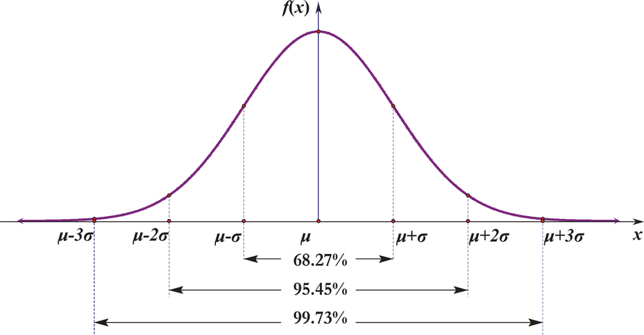
图3.1-1 3-sigma原则示意图
（2）监测指标异常值诊断模型构建流程
基于整理的高疃泵站-星石泊泵站各测站阀开度、阀前压力、阀后压力、水位及流量5种水力要素的监测数据，构建检测指标异常值诊断模型。具体步骤如下：
①对于阀开度，水位，流量3个独立的水力要素监测指标，异常值定义为监测值中与平均值的偏差超过3倍标准差的值，即$\left|x-μ\right|>3σ$。利用3—sigma法判断监测数据是否存在异常值。
②对于阀前压力和阀后压力等二者存在一定关联的水力要素检测指标，则需要同时进行异常值诊断。压力差（阀前压力减去阀后压力）是阀门有效工作的推动力。阀前压力通常较大，以确保流体能够顺利通过阀门。这种设置有助于提供足够的推动力，确保阀门能够有效地打开和关闭。因而正常工况下，阀前压力需大于阀后压力。构建监测指标异常值诊断模型时，阀前压力的异常值定义为监测值中与平均值的偏差超过3倍标准差的值，即$\left|x-μ\right|>3σ$。而阀后压力的异常值同时包含监测值中与平均值的偏差超过3倍标准差的值，以及阀后压力大于阀前压力时阀后压力的取值。利用3—sigma法判断阀前压力是否存在异常值。

- 水力安全评价模型构建
将胶东调水工程复杂管道输水系统划分为7段管线，分别为：1、高疃泵站至高位水池有压管段；2、高位水池至莱山段输水管道工程分界接管点有压管段；3、莱山段输水管道工程分界接管点至无压调节池有压管段；4、无压调节池至牟平（一）段工程分界接管点有压管段；5、牟平（一）段工程分界接管点至牟平分水口有压管段；6、牟平分水口至孟良口子隧洞进口有压管段；7、孟良口子隧洞出口至星石泊泵站。以各管线各测点阀开度、阀前压力、阀后压力、水位及流量5个水力要素的监测数据和水力模拟模型计算得到的相关结果为依据，利用层次分析法（The analytic hierarchy process，AHP）构建管道输水系统安全评价指标体系。依据指标体系构建管道输水系统水力安全评价模型，实时评价胶东调水工程管道输水系统7段管线的水力安全状态，动态分析影响水力安全的关键点位。（1）层次分析法原理
层次分析法（The analytic hierarchy process）简称AHP，在20世纪70年代初期由美国匹兹堡大学运筹学家托马斯·塞蒂在为美国国防部研究“根据各个工业部门对国家福利的贡献大小而进行电力分配”的课题时提出。它是一种应用网络系统理论和多目标综合评价方法，提出的一种层次权重决策分析方法。是在对复杂的决策问题的本质、影响因素及其内在关系等进行深入分析的基础上，利用较少的定量信息使决策的思维过程数学化，从而为多目标、多准则或无结构特性的复杂决策问题提供简便的决策方法。层次分析法根据问题的性质和计划达到的总目标，将问题分解为不同的组成因素，并按照因素间的相互关联影响以及隶属关系将因素按不同层次聚集组合，形成一个多层次的分析结构模型，从而最终使问题归结为最低层（供决策的方案、措施等）相对于最高层（总目标）的相对重要权值的确定或相对优劣次序的排定。层次分析法具体步骤如下。
- 建立层次结构模型
将决策的目标、考虑的因素（决策准则）和决策方案，按它们之间的相互关系将层次结构模型分为最高层、中间层和最低层，绘出层次结构图。其中最高层表示决策的目的、要解决的问题；中间层表示考虑的因素、决策的准则；最低层表示决策时的备选方案。对于模型中的相邻的两层，称高层为目标层，低层为因素层。层次分析法所要解决的问题是关于最低层对最高层的相对权重的问题，按此相对权重可以对最低层中的各种方案、措施进行排序，从而在不同的方案中做出选择或形成选择方案的原则。
- 构造判断矩阵
在确定各层次各因素之间的权重时，如果只是定性的结果，则常常不容易被别人接受，因而Saaty等人提出判断矩阵法，即：不把所有因素放在一起比较，而是两两相互比较；采用相对尺度，以尽可能减少性质不同的诸因素相互比较的困难，以提高准确度。故判断矩阵是表示本层所有因素针对上一层某一个因素的相对重要性的比较。判断矩阵的元素$a_{i,j}$用Saaty的1-9标度方法给出，如表3.1-2所示。
从第二层开始用判断矩阵和1~9尺度。从层次结构模型的第2层开始，对于从属于(或影响)上一层每个因素的同一层诸因素，构造判断矩阵，直到最下层。
表3.1-2 判断矩阵元素$a_{i,j}$的标度方法
标度 | 含义
1 | 表示两个因素相比，具有同样重要性
3 | 表示两个因素相比，一个因素比另一个因素稍微重要
5 | 表示两个因素相比，一个因素比另一个因素明显重要
7 | 表示两个因素相比，一个因素比另一个因素强烈重要
9 | 表示两个因素相比，一个因素比另一个因素极端重要
2,4,6,8 | 上述两相邻判断的中值
倒数 | 因素$i$与$j$比较的判断$a_{i,j}$，则因素$j$与$i$比较的判断$a_{j.i}=a_{i,j}$
- 层次单排序及其一致性检验
对每个判断矩阵计算最大特征根$λ_{max}$的特征向量，特征向量经归一化（使向量中各元素之和为1）后记为$W$。$W$的元素为同一层次元素对于上一层因素相对重要性的排序权值，这一过程称为层次单排序。利用一致性指标、随机一致性指标和一致性比率对$W$做一致性检验。若检验通过，特征向量（归一化后）即为权向量；若不通过，需要重新构造判断矩阵。
定义一致性指标$CI=\frac{λ-n}{n-1}$，若$CI=0$，则判断矩阵有完全的一致性；若$CI$，接近于0，则判断矩阵有满意的一致性；若$CI$越大，则判断矩阵的一致性越严重。
为了衡量$CI$的大小，引入随机一致性指标$RI$，如表3.1-3所示。定义一致性比率为：$CR=\frac{CI}{RI}$，一般认为一致性比率$CR<0.1$时，认为判断矩阵的不一致程度在容许范围之内，有满意的一致性，通过一致性检验。可用其归一化特征向量作为权向量，否则要重新构造判断矩阵，对$a_{i,j}$加以调整。
表3.1-3 一致性指标RI表
n | 1 | 2 | 3 | 4 | 5 | 6 | 7 | 8 | 9 | 10 | 11
RI | 0 | 0 | 0.58 | 0.90 | 1.12 | 1.24 | 1.32 | 1.41 | 1.45 | 1.49 | 1.51
（2）水力安全评价模型构建流程
针对高疃泵站至星石泊泵站复杂管道输水系统安全保障需求，以管道压力、隧洞水位、高位水池水位、水库水位等水力要素的监测数据和水力模拟模型计算得到的相关结果为依据，构建管道输水系统安全评价指标体系。依据指标体系构建管道输水系统水力安全评价模型，实时评价高疃至星石泊段管道输水系统的水力安全状态并实时反馈报警信息，动态分析影响水力安全的关键点位。在实际应用过程中，模型应以调度年为周期进行模型更新，如指标权重等。若任一测点发生报警，则全段不予评价，输出报警信息。
安全评价模型及异常值诊断模型整体流程图如图3.1-2所示。
图3.1-2 安全评价模型及异常值诊断模型整体流程图

输入输出
表 3.3-1异常值诊断模型及安全评价模型输入说明
模型类型 | 数据对象 | 输入数据项 | 时间监测步长（可修正） | 输入文件名 | 输入文件格式
异常值诊断模型 | 实时监测数据 | 阀开度、阀前压力、阀后压力、水位及瞬时流量 | 2min | abnormal_input.xlsx | excel文件
 | 实时通水信息 | 各段的通水信息 | 2min | water_supply_situation.xlsx | excel文件
安全评价模型 | 实时监测数据 | 阀前压力、水位及瞬时流量 | 5min | input_data.xlsx | excel文件
 | 安全评价得分标准 | 各段各测点监测指标的得分标准（建议标准） | 5min | scoring_criteria.xlsx | excel文件
 | 报警信息 | 全线报警信息 | 实时 | alarm_Information_Statistics.xlsx | excel文件
表 3.3-2 异常值诊断模型及安全评价模型输出说明
模型类型 | 数据对象 | 输出数据项 | 时间监测步长（可修正） | 输入文件名 | 输出文件格式
异常值诊断模型 | 监测实时值 | 各段各测点监测指标的实时统计值及计算值 | 2min | fkd/fqyl/fhyl/ll/sw_pic.xlsx | excel文件
 | 监测异常值 | 包含各段各测点监测指标异常值出现时刻对应的异常值及修正值 | 2min | fkd/fqyl/fhyl/ll/sw_abnormal.xlsx | excel文件
安全评价模型 | 各段各指标影响权重  （建议权重） | 包含各段各测点监测指标对该测点得分的影响权重 | 5min | indicator_weight. xlsx | excel文件
 | 各段得分 | 包含各段各测点监测指标得分、综合得分及是否安全判断，若出现报警信息，则不予评分 | 5min | estimate_result.xlsx | excel文件
 | 报警信息 | 全线各段详细的全部报警信息 | 实时 | emergency_response_situation.xlsx | excel文件

管道输水系统实时调控模型

功能设计
高疃至星石泊泵站段存在众多调控设施，包括泵站、调流调压阀等，联合调控复杂，需要在短时间内相互配合调控，不合理的联合调控容易导致高位水池水位超限、管道压力过大等危险。需构建管道输水系统应急情景优化调控模型，综合考虑不同应急场景，基于水力模拟模型对于各场景的模拟，使用优化算法对各调控建筑物的调控方式进行优化，得到应急情景下的最优调控方案。当应急场景发生时，实时调取预案库中计算得到的调控方案，为调度人员提供参考。在实际应用过程中，模型应在调度年以月为周期进行模型更新，如模型参数等。

模型原理
联合调控依赖于对实际工程的感知和模拟，因此本文首先介绍模型使用的模拟方法。为实现不同条件下的联合调控，模型分为依据流量的阀门开度粗调和依据水池水位变化情况的阀门开度精细调节。
1.工程模拟
在泵站、阀门的调控过程中，存在流量、压力快速变化的瞬变流阶段和缓慢变化的恒定流阶段。对于瞬变流阶段的持续时间，可以使用公式(4.2-1)计算：
(4.2-1)
式中：为瞬变流持续时间；为压力波震荡次数；为管道长度；为波速。
其中波速可以使用公式(4.2-2)计算：
(4.2-2)
式中：为管道中介质的体积弹性模量；为介质密度；为管道壁厚；为管道内径。
经计算，在高疃-星石泊段管道中，瞬变流阶段的持续时间均小于1分钟，之后会迅速进入恒定流阶段。在工程的调控经验中，一次调控通常持续数分钟至数小时，同时影响瞬变流压力大小的因素主要为阀门动作速度和水泵启停机间隔，而阀门动作速度在建设初期即设置完成，再对其进行优化，也难以实际应用。因此，在本部分的工程模拟中，使用恒定流模拟方法对其进行模拟。
- 水池
在工程范围内，高位水池、无压水池和孟良口子隧洞均视为水池。
首先使用公式(4.2-3)计算各时刻的水池蓄量：
(4.2-3)
式中：为水池蓄量；为实时进口流量；为实时出口流量；为时间。
得到水池蓄量后，对照水位-蓄量曲线即可查询得到对应水位。高位水池、无压水池和孟良口子隧洞的水位-蓄量曲线如下图所示：
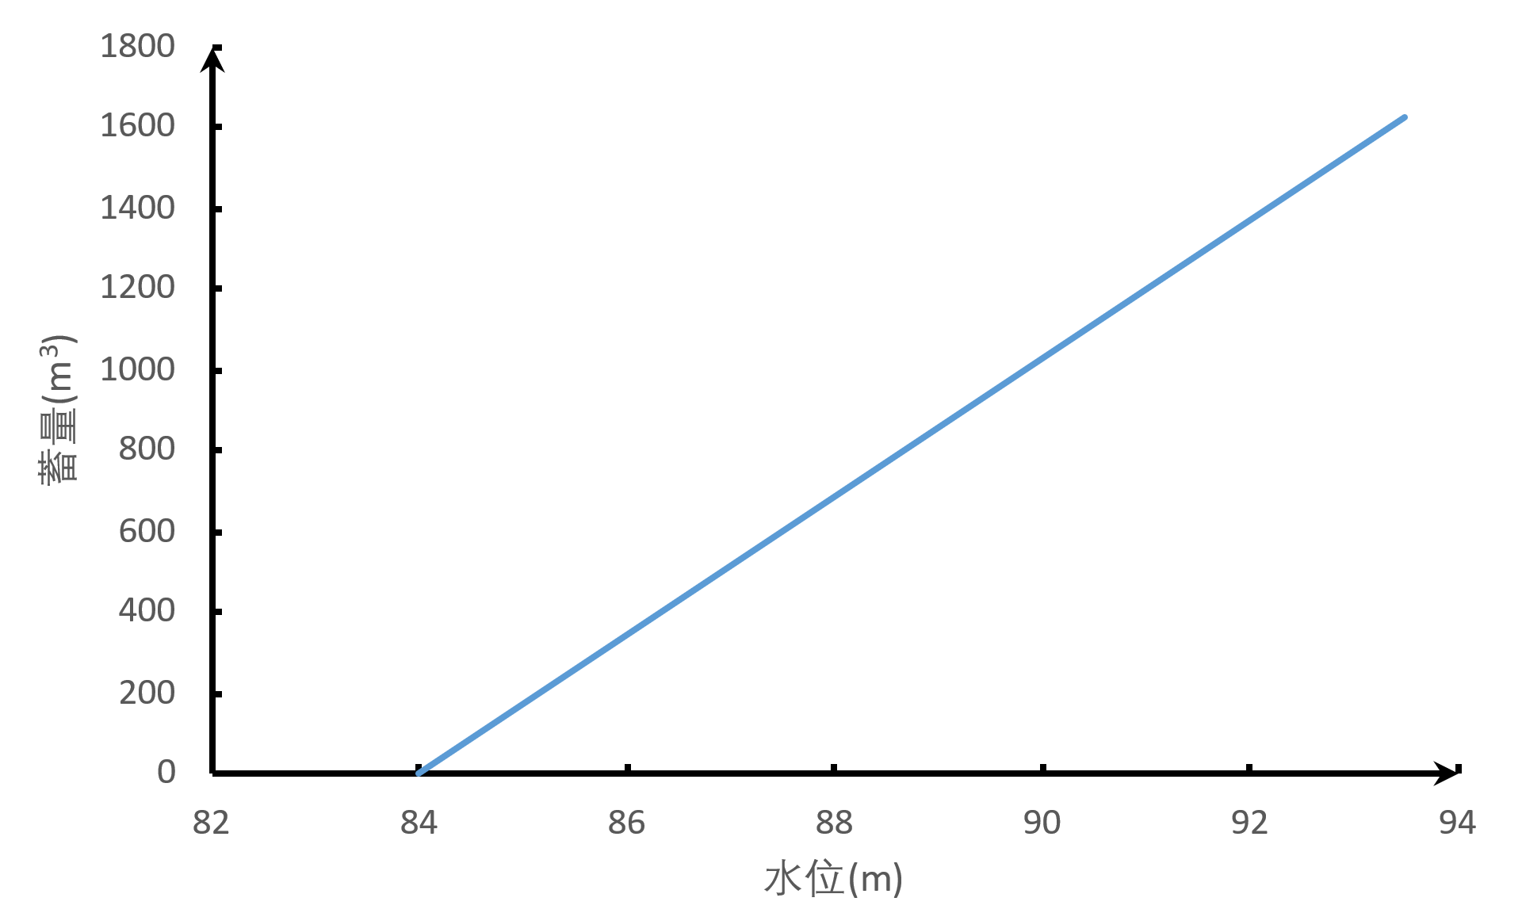
图 4-2.1 高位水池水位-蓄量关系
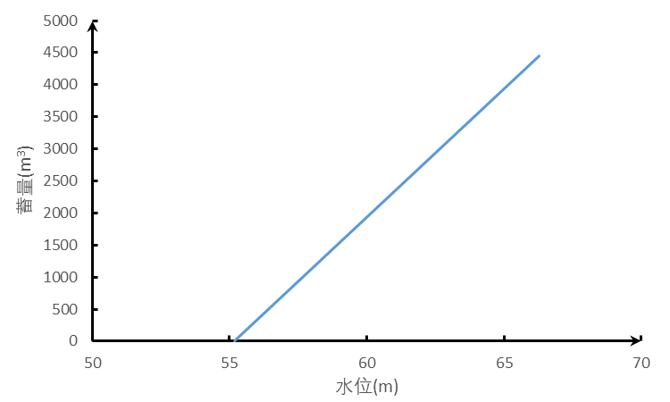
图 4-2.2无压水池水位-蓄量关系
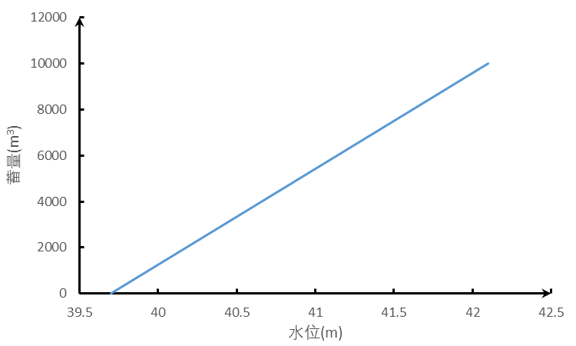
图 4-2.3孟良口子隧洞水位-蓄量关系
- 管道
对于恒定流管道，其沿程水头损失通常使用达西公式进行计算，如(4.2-4)所示：
(4.2-4)
式中：为沿程水头损失；为沿程阻力系数；为管道长度；为管道内径；为流速；为重力加速度。
同时，管道中通常存在局部水头损失，可以使用公式(4.2-5)计算：
(4.2-5)
式中：为局部水头损失；为局部水头损失系数。
总水头损失则为沿程水头损失与局部水头损失之和。注意到沿程水头损失和局部水头损失均与成正比，又由于在同一管道内，管道横截面积不随时间变化，所以流量与流速成正比。此时可以使用一个综合系数替代公式中的各项系数，因此管道的描述方程为：
(4.2-6)
式中：为总损失，为综合损失系数。
- 阀门
阀门造成的水头损失也是一种局部水头损失，仍然适用公式(4.2-6)，但其损失系数会随开度的变化而变化，因此使用公式(4.2-7)和开度-损失系数关系对阀门进行描述。
(4.2-7)
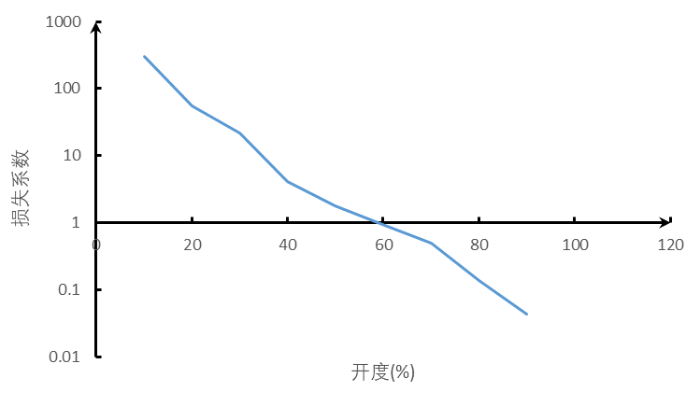
图 4-2.4福山调流阀开度-损失系数关系
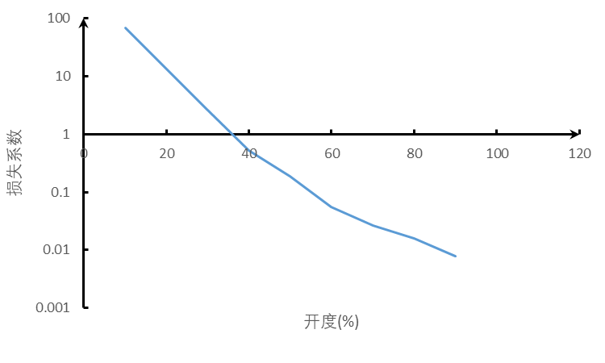
图 4-2.5孟良口子调流阀开度-损失系数关系
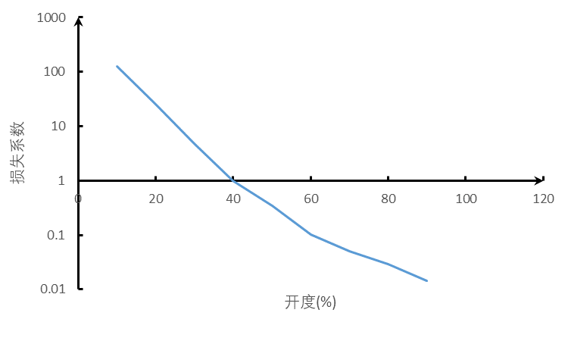
图 4-2.6星石泊调流阀开度-损失系数关系
2.流量粗调
流量粗调是一种前馈式的调控方法，基于高疃泵站的流量和各水池的目标水位，直接计算得到对应的阀门开度。此方法依赖于阀门特性曲线的准确程度，当阀门特性曲线准确时，可以一次调整到位，但在阀门特性曲线准确程度不足时，难以对调控方案进行二次调整，因此仅适用于粗调。
在调度方案确定后，高疃泵站的流量和牟平分水口的流量已确定，因此稳态下各段管道的流量也已确定。在管道流量确定的情况下，可通过公式(4.2-7)计算得到管道中的总水头损失。其余水头损失则需要通过阀门的调控完成。如图所示：
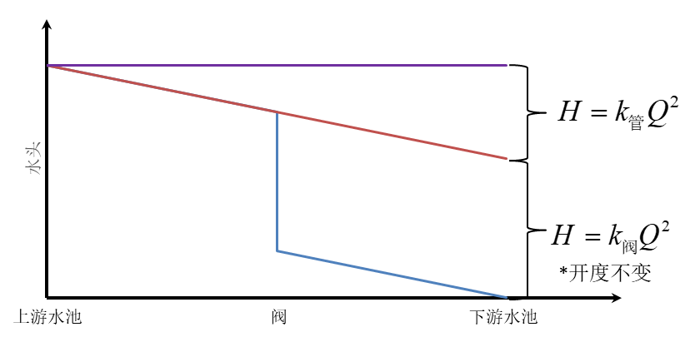
图 4-2.7管道水头损失组成示意图
使用计算得到的阀门水头损失系数，在阀门开度-损失系数关系曲线中寻找对应开度即可得到调控方案。在调控过程中，管道系统中存在自平衡特性，在阀门特性曲线准确的情况下，直接将阀门调整至对应开度即可等待系统自平衡至目标状态。
为减少调控所需时间、水位波动范围，并确定具体阀门调控方案，基于水量平衡计算各阀门具体调控时间。对于在流量调整过程中各个水池，有如下关系：
(4.2-8)
式中：、、分别为高位水池、无压水池和孟良口子隧洞蓄量变化量；、、、分别为高疃泵站至高位水池段、高位水池至无压水池段、无压水池至孟良口子隧洞段、孟良口子隧洞至星石泊泵站前池段管道流量；、、、分别为高疃泵站、桂山调流阀、孟良口调流阀和星石泊调流阀的调控时间。
其中、、可由目标水位和当前水位差值计算得出，、、、在不同时间分别对应调整前后流量，同时已知，方程数量与未知量数量相等，解方程即可计算得到唯一解，即为最佳调控时间。
3.水位细调
水位细调是在进行流量粗调后，根据阀门前水池的水位变化情况对阀门开度进行调整，使得水池水位保持稳定。这种方法是一种反馈调节方法，对于阀门特性曲线的准确程度没有过高要求，在阀门开关趋势合理的情况下，均能通过有限次调节使得水池水位保持稳定。
首先考虑福山高位水池，其进水口与高疃泵站出水口通过管道直接相连，即高疃泵站流量等于福山高位水池进水流量。此时若福山高位水池的水位正在变化，只能通过调节桂山调流阀使其水位保持稳定。桂山调流阀的开度被福山高位水池的水位变化情况所决定，也使得无压水池的进口流量被固定，无压水池的水位只能通过孟良口子调流阀进行调节。依此类推，在水位细调的过程中，应从上游逐渐调整至下游，由下游阀门控制上游水池的水位变化情况。
对于单个水池，由公式(4.2-3)可知，若想要保持水位稳定，则需要：
(4.2-9)
但此时无法依赖于阀门特性曲线绝对值的准确性，需要计算当前状态下，流量变化对应的开度变化值。对于阀门而言，上下游的水位已确定，阀门开度经由流量粗调，也与所需开度大致匹配，联立公式(4.2-6)和(4.2-7)可计算得到当前状态下的开度-流量曲线。
(4.2-10)
式中：为上游水池水位；为下游水池水位。
依据曲线寻找流量、对应的开度和，则所求开度为：
(4.2-11)

输入输出
表 4.3-1闸泵实时调控模型输入接口说明
输入 | 应用功能 | 输出
当前时刻 | 流量粗调、水位细调 | 桂山调流阀开度
高疃泵站当前流量 | 流量粗调、水位细调 | 桂山调流阀开始调整时间
高疃泵站目标流量 | 流量粗调 | 桂山调流阀结束调整时间
高疃泵站达到目标流量时刻 | 流量粗调 | 孟良口调流阀开度
高位水池目标水位 | 流量粗调 | 孟良口调流阀开始调整时间
无压水池目标水位 | 流量粗调 | 孟良口调流阀结束调整时间
孟良口子隧洞目标水位 | 流量粗调 | 星石泊调流阀开度
高位水池历史水位 | 流量粗调、水位细调 | 星石泊调流阀开始调整时间
无压水池历史水位 | 流量粗调、水位细调 | 星石泊调流阀结束调整时间
孟良口子隧洞历史水位 | 流量粗调、水位细调 | 高疃泵站各机组频率
星石泊泵站前池水位 | 流量粗调、水位细调 | 高疃泵站开始调整时间
桂山调流阀开度 | 水位细调 | 高疃泵站结束调整时间
孟良口调流阀开度 | 水位细调 | 高位水池水位预计变化情况
星石泊调流阀开度 | 水位细调 | 无压水池水位预计变化情况
 |  | 孟良口子隧洞水位预计变化情况
 |  | 关键点位压力预计变化情况
 |  | 各段管道流量预计变化情况

